## 常用的模板语法

### JavaBean

java代码输出数据

创建JavaBean

编写输出逻辑

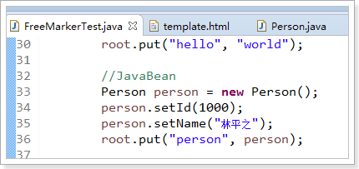

模板展示

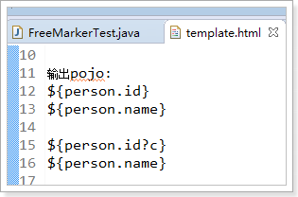

**Long型会自动加千分位标识符，**

**去除千分位加?c 即可。**

**freemarker是java开发的，大小写敏感**

效果

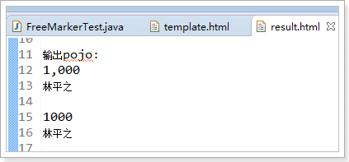

### List

java代码输出数据

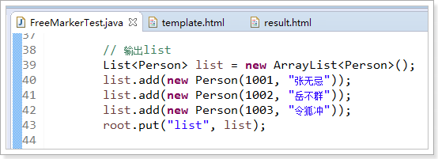

模板展示

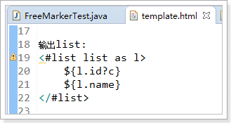

效果

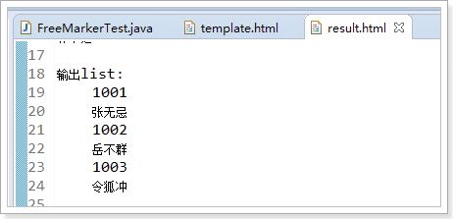

### 角标

java代码输出数据

同上面的List输出



模板展示

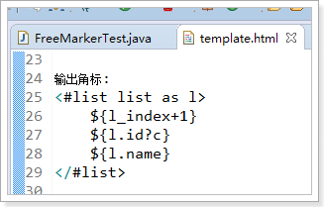

角标从0开始，可以加任意数字，这里是加1

效果

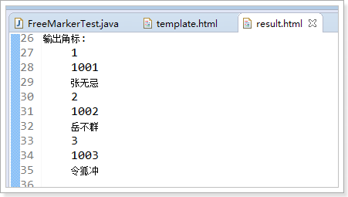

### Map

java代码输出数据

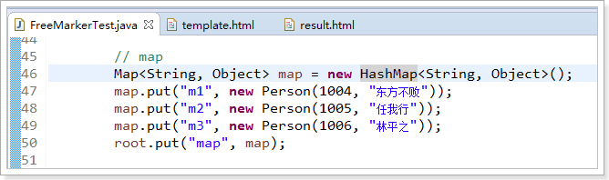

模板展示

map输出有两种方式

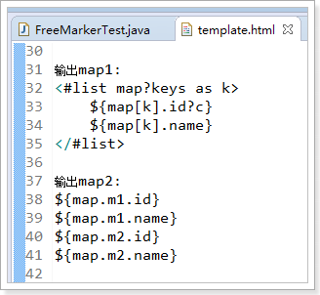

效果

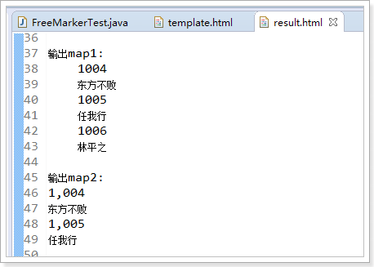

### List<Map>

java代码输出数据

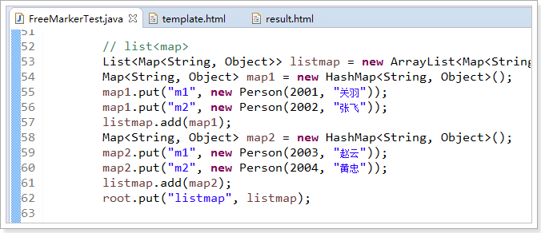

模板展示

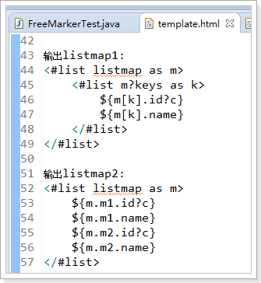

效果

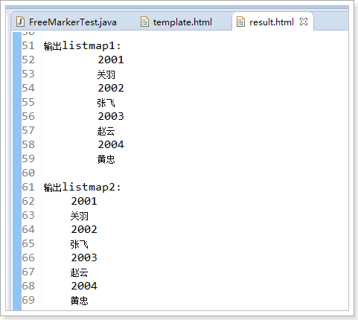

### 时间

java代码输出数据

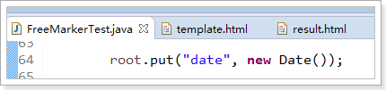

模板展示

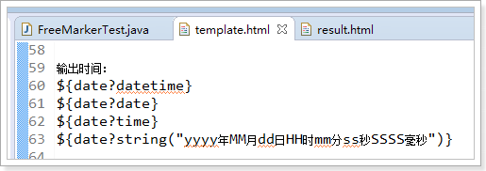

效果

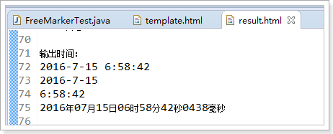

### null

java代码输出数据

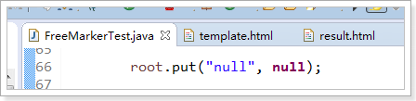

模板展示

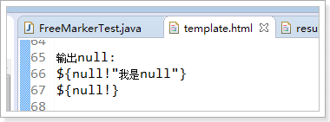

效果

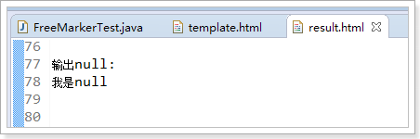

### <#include>

**包含标签，可以把其他的文档包含进来**

java代码输出数据

模板展示

建立ftl.itcast

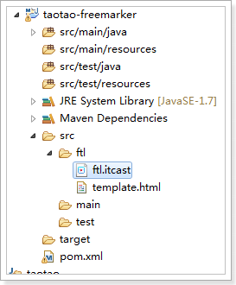

内容

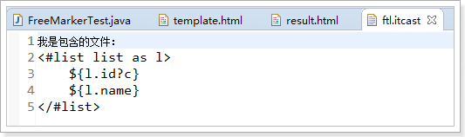

编辑模板文件

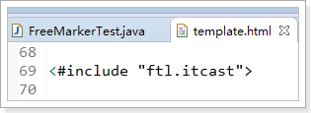

效果

